AVSTRALIJA

OPIS: leta 1770 je Avstralijo odkril kapitan James Cook.
Uradno ime Avstralije je Avstralska zveza.
Je celina in država na južni polobli. Avstralija je najmanjša, najbolj sušna in najbolj ravna celina.

Obdajata jo Indijski in Tihi ocean.
Najvišji vrh: MOUNT KOSCIUSKO 2228 m
Najnižja točka: Eyorovo morje, ki je -16m
Površina:
-7,687.000km 22, od ZV je 4500km, od SJ pa 3900km

Prebivalstvo:
-17,8 milijonov.
Pretežni del prebivalstva ima ima BRITANSKE prednike. V Avstraliji živi tudi zelo veliko priseljencev iz drugih evropskih držav in AZIJE. Domačini ABORIGINI, prvotni prebivalci Avstralije, so danes le še manjšina.
Uradni jezik:
-angleški, z nekaterimi avstralskimi jezikovnimi posebnostmi
Avstralija je več nacionalna država, zato govorijo njeni prebivalci tudi druge jezike, predvsem Grščino in Italijanščino.

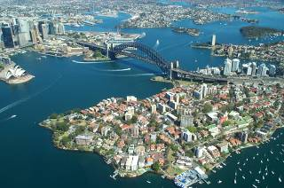Denarna enota:
-dolar(oznaka AUD – vreden 0,6 eur)

Glavno mesto:
- CANBERRA s 325.000 prebivalstva
- največje mesto je SYDNEY
Zastava: 6 zvezd
v obliki Južnega Križa, ki predstavljajo 6 držav
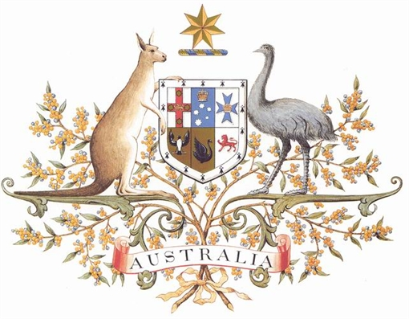 GRB:

Upravna razdelitev: delimo jo na 6 zveznih držav:
- NOVI JUŽNI WALES
- VIKTORIJA
- QUEENSLAND
- JUŽNA AVSTRALIJA
- ZAHODNA AVSTRALIJA
- TASMANIJA
ter
- SEVERNI TERITORIJ in
- TERITORIJ GLAVNEGA MESTA AVSTRALIJE

Podnebje:
Na severu je podnebje SAVANSKO.
V osrednjem in zahodnem delu celine je podnebje PUŠČAVSKO (zaradi česar rastja ni veliko, izjema je EVKALIPT).
Na skrajnem jugu je podnebje SREDOZEMSKO (rastje je tipično mediteransko – OLJKE, AGRUMI,..).
Na vzhodu je podnebje pretežno CELINSKO (zaradi česar uspeva travniško rastje)
Majhno količino padavin v Avstraliji nadomeščajo s črpanjem ARTEŠKE VODE na območju Osrednjeavstralskega nižavja. To je podtalnica, ki je ujeta med dve neprepustni plasti kamnin.
POVRŠJE:
Avstralsko površje lahko razdelimo na 3 geografske enote:
- Veliko razvodno gorovje na vzhodu = Avstralske Kordiljere (ležijo na vzhodu celine, ob Tihooceanski obali)
- Srednjeavstralsko nižavje (EYROVO JEZERO, ki leži 16m pod morsko gladino - v depresiji. Sicer ne gre za pravo jezero, ampak za nekaj metrov debelo slano skorjo, ki postane jezero le v času, ko imajo reke dovolj vode, da ga napolnijo torej ob večjih deževjih. V Srednjeavstralskem nižavju sta najpomembnejši Avstralski reki MURRAY in DARLING, ki imata vse leto vodo
- Avstralski ščit (tukaj gre za dvignjene puščavske ravnine in osamela gorovja, ki zavzemajo celotno zahodno polovico celine). Najbolj poznan je monolit (kamnita gmota iz enega samega kosa) ULURU.

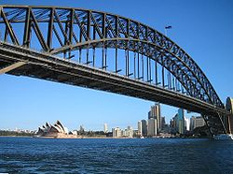Kulturne znamenitosti:

SYDNEYSKA OPERA
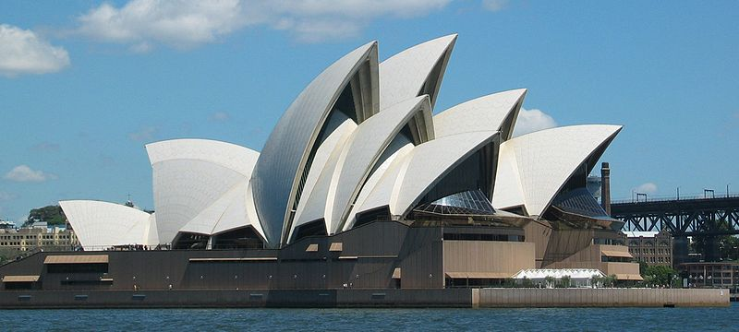

Poleg je tudi veliki SYDNEYSKI PRISTANIŠKI MOST

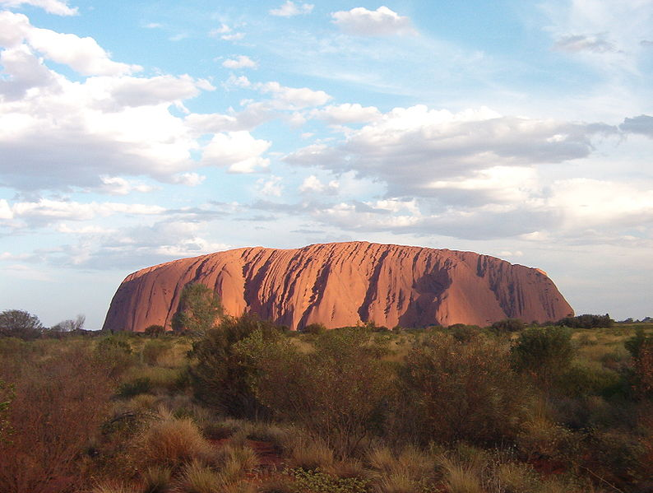

Naravne znamenitosti:
ULURU je največji monolit na našem
Planetu. To je kamnita gmota iz
Enega samega kosa. Zaščiten je pod
okvirom Narodnega parka Uluru v
Severnem teritoriju.
Za domačine je sveta gora.

VELIKI KORALNI GREBEN
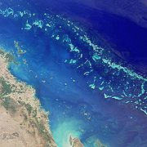(zgradile so ga korale, velika naravna
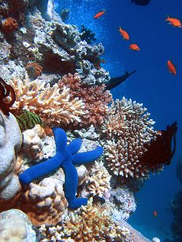ovira za promet, turistična znamenitost)

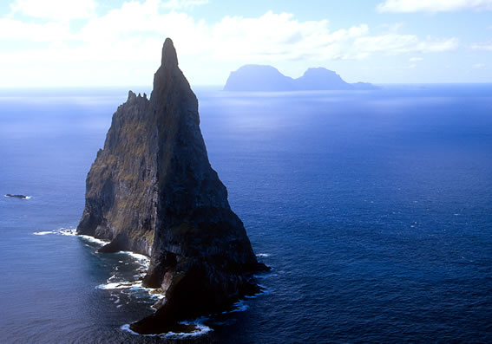BALLOVA PIRAMIDA

Najvišja skalna igla na svetu

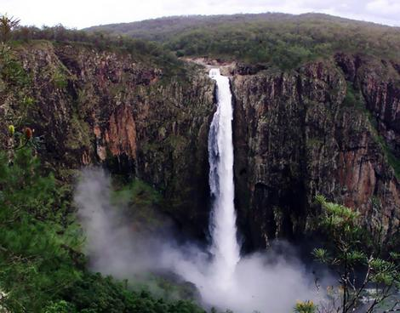

WALLAMANOV SLAP
Wallaman Falls – slapovi s 305-m padcem se skrivajo v Lumhoiz Narodnem parku, kot del mokrega tropskega sveta. Območje je na seznamu zavarovane svetovne dediščine.

Živalstvo

SESALCI
- 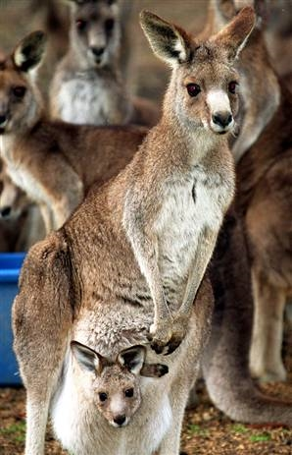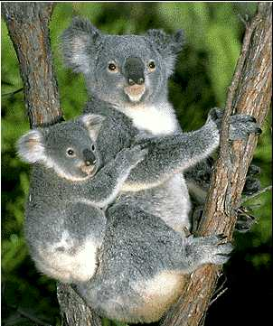veliko število vrst VREČARJEV (kenguruji, koale, oposumi)
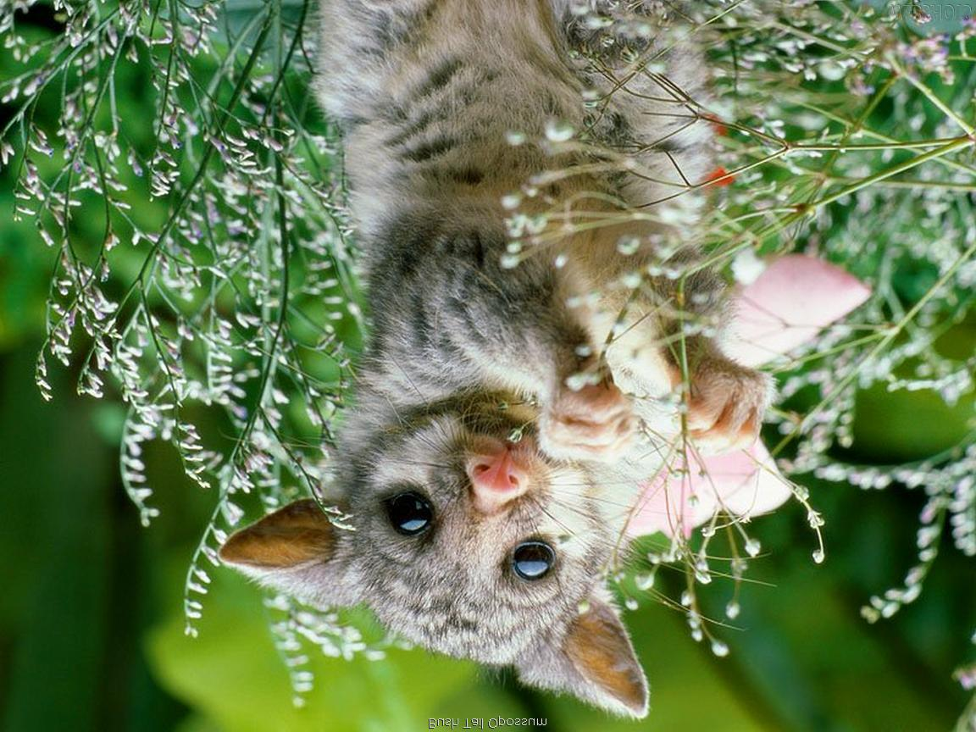

- 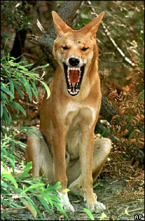ostali najbolj znani so: dingi, tjulnji in kiti
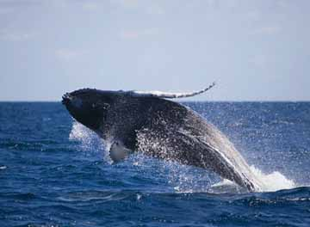

- 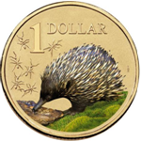edini vrsti sesalcev, ki ležeta jajca: kljunasti ježki in kljunaši
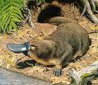

PLAZILCI
Najbolj poznane so avstralske STRUPENE KAČE. V Avstraliji živi 10 najbolj strupenih kač na svetu

PTICE
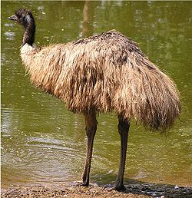Za mnoge avstralske ptice je značilna neobičajna velikost
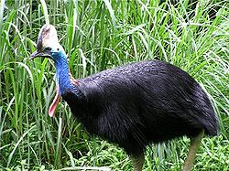KAZUAR EMU

v Avstraliji domuje veliko vrst PAPIG, KAKADUJI IN SKOBČEVKE
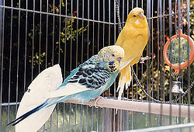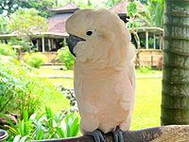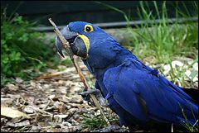

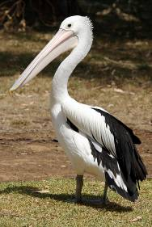pa tudi mnoge VODNE ptice: PELIKANI, PINGVINI IN VODOMCI
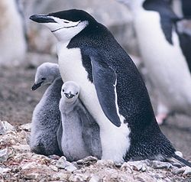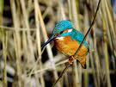

Rastlinstvo
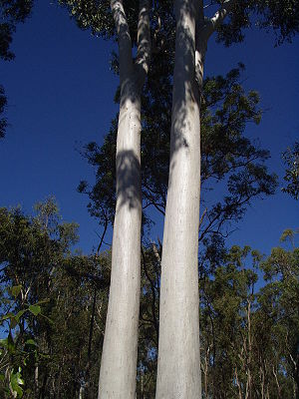Najbolj znan je EVKALIPTUS (zraste tudi čez 100 m,
njegovi listi učinkovito delujejo proti težavam dihanja)

Gospodarstvo

Obalni pas na jugu in JV je najpogosteje naseljeno in gospodarsko
najbolj razvito območje v državi. Glavni gospodarski dejavnosti sta:

- kmetijstvo - Avstralija je največji svetovni proizvajalec volne
- imajo največ ovac na svetu
- mesna in mlečna govedoreja,
- na namakalnih površinah uspevajo žito, vino, sadje, agrumi in krompir
- na SV so nasadi sladkornega trsa, bombaža, tropskih sadežev in tobaka.
- pomemben je tudi ribolov.

- rudarstvo - Avstralija je zelo bogata z rudami:
- železovo rudo kopljejo na zahodu in jugu Avstralije,
- premog na vzhodni obali
- boksit na polotoku Cape York

Avstralija je v svetu na:
- mestu po pridelavi boksita, svinca in diamantov,
- mestu po pridelavi železa, cinku in uranu
- mestu po pridelavi zlata in srebra.

